Remote Desktop

Windows

Autoriser le Remote Desktop
- A partir de l'explorateur Windows faire un click droit sur le PC et choisir « Propriétés »
- A gauche cliquer sur « Paramètres d'utilisation à distance »
- Autoriser les connexions à distance
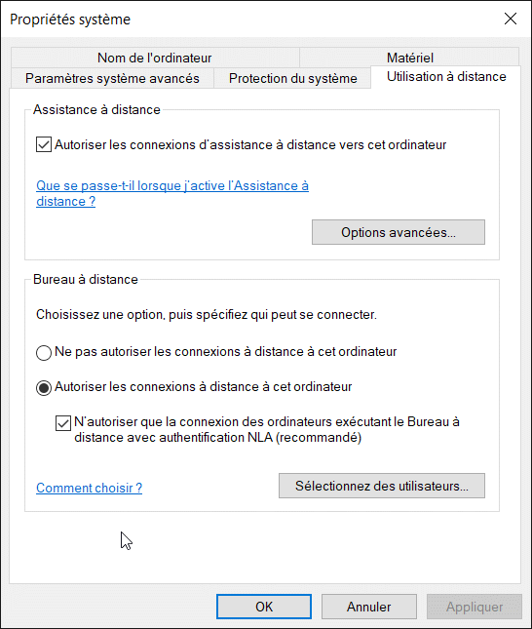

Ubuntu

Installation
sudo apt install xrdp

Utilisation
Lancer le Remote Desktop, choisir une session Xorg avant de rentrer le login/password.

Debug
Consulter les messages d'erreur dans les fichiers /var/log/xrdp.log et /var/log/xrdp-sesman.log ou bien avec la commande
systemctl status xrdp

Dépannage

[ERROR] Cannot read private key file /etc/xrdp/key.pem: Permission denied
Ajouter à l'utilisateur xrdp le groupe ssl-cert :
sudo adduser xrdp ssl-cert
sudo systemctl restart xrdp

Envoyer <Ctrl><Alt><Sup>
Pour envoyer la séquence CtrlAltSup au travers d'une session Remote Desktop il faut utiliser la combinaison de touche CtrlAltEnd à la place.

Problème clavier QWERTY/AZERTY
Pour basculer d'un clavier qwerty à un clavier azerty (et inversement) utiliser la séquence Alt⇧ Shift gauche.

